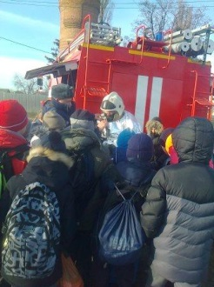
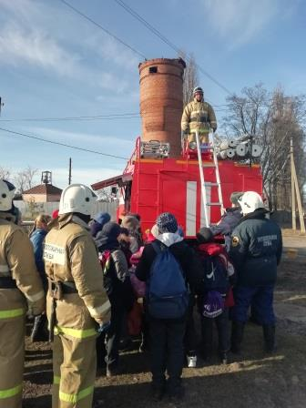
Экскурсия учащихся в ПЧ №30 Конышевского района.
В Пожарной части № 30 Конышевского района 22.11.2019 года проведен общественный смотр техники, вооружения и снаряжения, на котором рассказано об общих характеристиках пожарных автомобилей, их оснащенности пожарно-техническим вооружением, практически показано работа с ГАСИ, ручными пожарными лестницами, надевание ТОК, подача огнетушащих средств, постановка автомобиля на пожарный гидрант.
В «экскурсии» приняли учащиеся младших классов МКОУ «Конышевская СОШ».

